Maison Ancienne - Région CAHORS

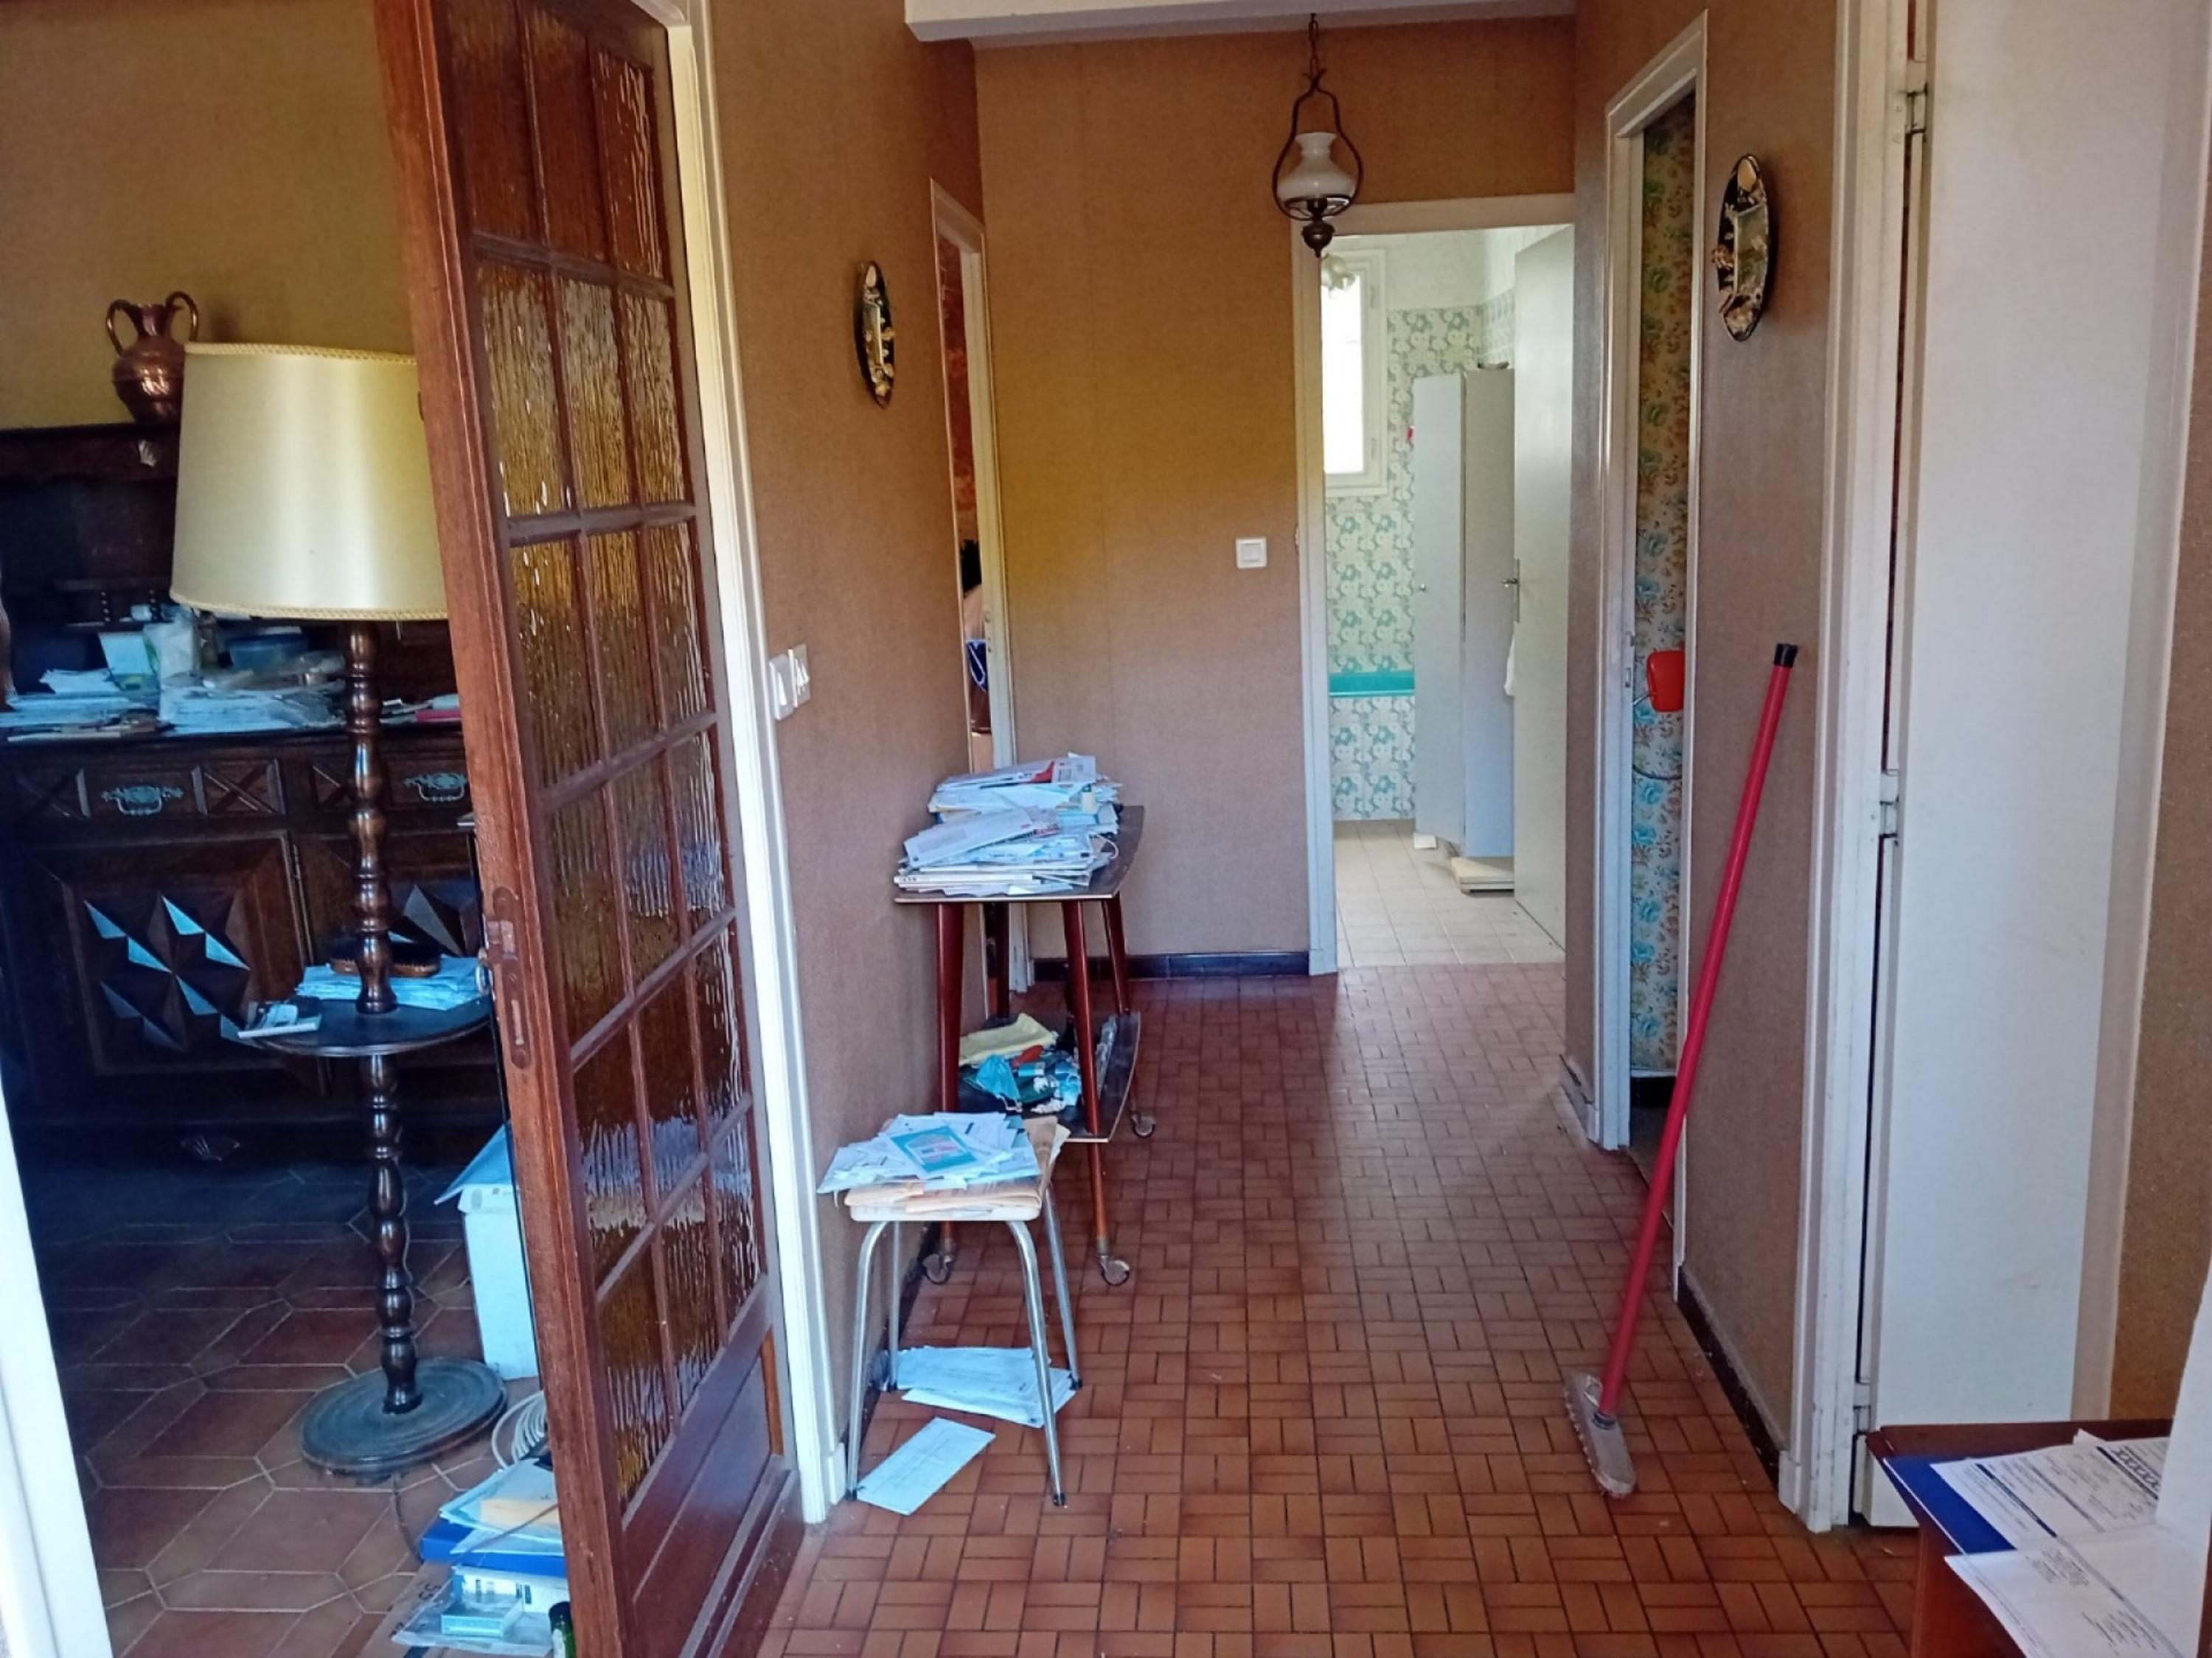
REF : CA6979

Proche de Cahors desservie par les bus gratuits, avec toutes commodités et les services , dans un quartier résidentiel, maison contemporaine avec jardin et garage.
Maison de plein pied: Cuisine indépendante, séjour, salle de bain, 3 chambres, wc, avec un accès de la maison au garage, 2 terrasses, jardin clos.
Chauffage: Fioul e Bois. Fosse septique.
Les informations sur les risques auxquels ce bien est exposé sont disponibles sur le site Géorisques: www.georisques.gouv.fr

Prix : 113 925 € *
* Honoraires à charge de l'acquéreur : 8,50% soit 105 000 € net vendeur.

Surface Habitable : 81 m²  Surface Terrain : 1 120 m²  N° de chambres : 3  Etat : A rafraîchir | Année de construction :  Chauffage : Bois et Fuel  Taxe Foncière : €

Situation du bien:  Campagne non isolée  Rez de Jardin:  3 Chambres 9.52 m2 celle qui se trouve à côté du salon, 10.79 m2 celle de gauche et celle de droite de la salle de bain 11.81 m2  Chaufferie 6.75 m2  Couloir 6.99m2 d ' entrée  Cuisine 11.17 m2  Dégagement derrière la porte de la cuisine 1.87 m2  Garage 26.97 m2 avec chaufferie 6.75 m2  Salle de bains 4.62 m2  Salon 24.97 m2 avec salle à manger  2 Terrasses celle de devant 5 m2 et derriere 3 m2  WC 1.35 m2  DPE:  Consommation énergétique en énergie primaire  Emission de gaz à effet de serre  Chauffage:  Mixte fuel et bois | Equipements de Cuisine (suite):  Hotte aspirante  Equipements divers:  Adoucisseur d'eau  Tout à l'égout  Production eau chaude chaudière a fioul  Cheminée  Fenêtres:  Bois  Volets en Bois  Simple vitrage avec sur vitrage a toutes les fenêtres de la maison  Sous Sol:  Cave 5 m2 ou se trouve la cuve de fioul  Terrain:  Cloturé  Portail  2 Terrasses  Toiture:  Tuiles  Vue:  Vue sur jardin



- Tel: «tel_agence-

